线程安全性之可见性有序性
这个案例比较简单，就是t1线程中用到了stop这个属性，接在在main线程中修改了 stop 这个属性的值来使得t1线程结束，但是t1线程并没有按照期望的结果执行。
public class VolatileDemo {
public static boolean stop=false;
public static void main(String[] args) throws InterruptedException { Thread t1=new Thread(()->{
int i=0; while(!stop){
i++;
}
});
t1.start();
System.out.println("begin start thread"); Thread.sleep(1000);
stop=true;
}
}

volatile解决可见性问题
在上面的程序中，可以增加volatile 这个关键字来解决，代码如下：
public class VolatileDemo {
public volatile static boolean stop=false;
public static void main(String[] args) throws InterruptedException { Thread t1=new Thread(()->{
int i=0; while(!stop){
i++;
}
});
t1.start();
System.out.println("begin start thread"); Thread.sleep(1000);
stop=true;
}
}

为了提升处理性能所做的优化
在整个计算机的发展历程中，除了CPU、内存以及I/O设备不断迭代升级来提升计算机处理性能之外， 还有一个非常核心的矛盾点，就是这三者在处理速度的差异。CPU的计算速度是非常快的，其次是内 存、最后是IO设备（比如磁盘），也就是CPU的计算速度远远高于内存以及磁盘设备的I/O速度。
如下图所示，计算机是利用CPU进行数据运算的，但是CPU只能对内存中的数据进行运算，对于磁盘中 的数据，必须要先读取到内存，CPU才能进行运算，也就是CPU和内存之间无法避免的出现了IO操作。

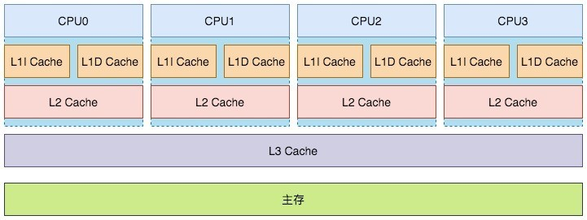
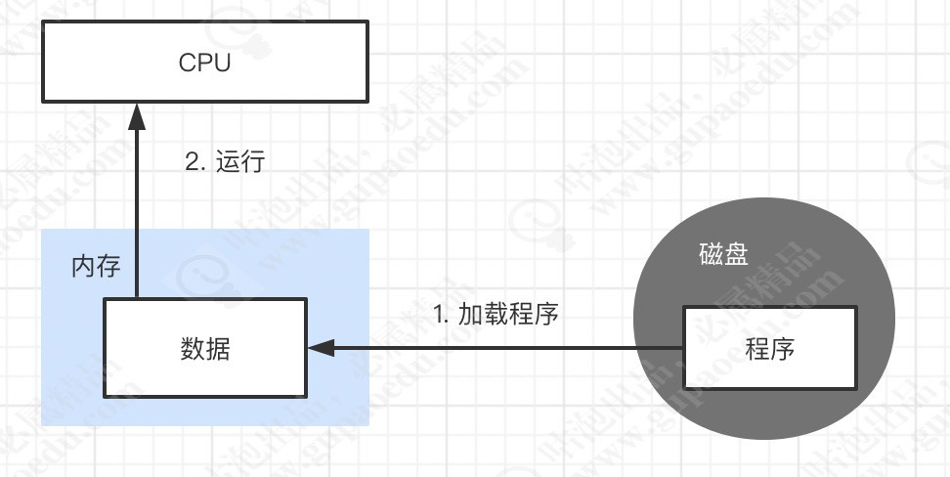

而cpu的运算速度远远高于内存的IO速度，比如在一台2.4GHz的cpu上，每秒能处理2.4x109次，每次 处理的数据量，如果是64位操作系统，那么意味着每次能处理64位数据量。

虽然CPU从单核升级到多核甚至到超线程技术在最大化的提高CPU的处理性能，但是仅仅提升CPU性能 是不够的，如果内存和磁盘的处理性能没有跟上，就意味着整体的计算效率取决于最慢的设备，为了平 衡这三者之间的速度差异，最大化的利用CPU。所以在硬件层面、操作系统层面、编译器层面做出了很 多的优化
- CPU增加了高速缓存
- 操作系统增加了进程、线程。通过CPU的时间片切换最大化的提升CPU的使用率
- 编译器的指令优化，更合理的去利用好CPU的高速缓存
每一种优化，都会带来相应的问题，而这些问题是导致线程安全性问题的根源，那接下来我们逐步去了 解这些优化的本质和带来的问题。

CPU层面的缓存
CPU在做计算时，和内存的IO操作是无法避免的，而这个IO过程相对于CPU的计算速度来说是非常耗 时，基于这样一个问题，所以在CPU层面设计了高速缓存，这个缓存行可以缓存存储在内存中的数据， CPU每次会先从缓存行中读取需要运算的数据，如果缓存行中不存在该数据，才会从内存中加载，通过 这样一个机制可以减少CPU和内存的交互开销从而提升CPU的利用率。
对于主流的x86平台，cpu的缓存行（cache）分为L1、L2、L3总共3级。

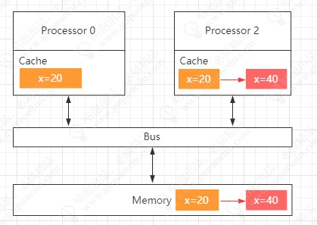

缓存一致性问题
CPU高速缓存的出现，虽然提升了CPU的利用率，但是同时也带来了另外一个问题--缓存一致性问题， 这个一致性问题体现在。
在多线程环境中，当多个线程并行执行加载同一块内存数据时，由于每个CPU都有自己独立的L1、L2缓 存，所以每个CPU的这部分缓存空间都会缓存到相同的数据，并且每个CPU执行相关指令时，彼此之间 不可见，就会导致缓存的一致性问题，据图流程如下图所示：

缓存一致性协议
为了达到数据访问的一致，需要各个处理器在访问缓存时遵循一些协议，在读写时根据协议来操作，常 见的协议有MSI，MESI，MOSI等。最常见的就是MESI协议。接下来给大家简单讲解一下MESI。
MESI表示缓存行的四种状态，分别是
- M(Modify[ˈmɒdɪfaɪ]) 表示共享数据只缓存在当前CPU缓存中，并且是被修改状态，也就是缓存的数据和主内存中的数据不一致\
- E(Exclusive[ɪkˈskluːsɪv]) 表示缓存的独占状态，数据只缓存在当前CPU缓存中，并且没有被修改
- S(Shared[ʃerd]) 表示数据可能被多个CPU缓存，并且各个缓存中的数据和主内存数据一致
- I(Invalid[ˈɪnvəlɪd]) 表示缓存已经失效
在CPU的缓存行中，每一个Cache一定会处于以下三种状态之一
Shared Exclusive Invalid



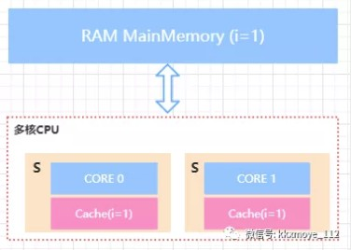
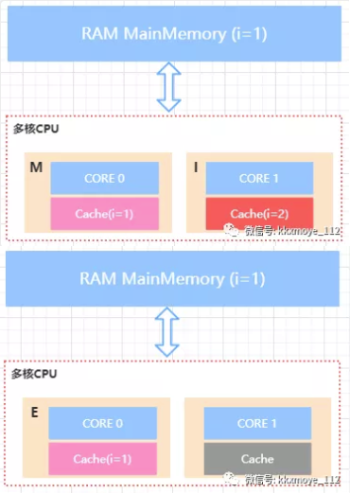


指令重排序代码

public class SeqExample {
private volatile static int x=0,y=0; private volatile static int a=0,b=0;

public static void main(String[] args) throws InterruptedException { int i=0;
for(;;){
i++;
x=0;y=0; a=0;b=0;
Thread t1=new Thread(()->{ a=1;
x=b;

// x=b; a=1;
});
Thread t2=new Thread(()->{ b=1;
y=a;
// y=a; b=1;
});
/**
* 可能的结果：
* 1和1
* 0和1
* 1和0
* ----
* 0和0
*/ t1.start();
t2.start();
t1.join();
t2.join();
String result="第"+i+"次("+x+","+y+")"; if(x==0&&y==0){
System.out.println(result); break;
}else{

}
}
}
}

伪共享代码

public class CacheLineExample implements Runnable{
public final static long ITERATIONS = 500L * 1000L * 100L; private int arrayIndex = 0;

private static ValueNoPadding[] longs;
public CacheLineExample(final int arrayIndex) { this.arrayIndex = arrayIndex;
}
public static void main(final String[] args) throws Exception { for(int i = 1; i < 10; i++){
System.gc();
final long start = System.currentTimeMillis();
runTest(i);
System.out.println(i + " Threads, duration = " + (System.currentTimeMillis() - start));
}
}
private static void runTest(int NUM_THREADS) throws InterruptedException { Thread[] threads = new Thread[NUM_THREADS];
longs = new ValueNoPadding[NUM_THREADS]; for (int i = 0; i < longs.length; i++) { longs[i] = new ValueNoPadding();
}
for (int i = 0; i < threads.length; i++) {
threads[i] = new Thread(new CacheLineExample(i));
}

for (Thread t : threads) { t.start();
}

for (Thread t : threads) { t.join();
}
}

@Override
public void run() {
long i = ITERATIONS + 1;
while (0 != --i) { longs[arrayIndex].value = 0L;
}
}

public final static class ValuePadding { protected long p1, p2, p3, p4, p5, p6, p7; protected volatile long value = 0L; protected long p9, p10, p11, p12, p13, p14; protected long p15;
}

@Contended //实现对齐填充
public final static class ValueNoPadding {
// protected long p1, p2, p3, p4, p5, p6, p7;
//8字节
protected volatile long value = 0L;
// protected long p9, p10, p11, p12, p13, p14, p15;
}

}

内存屏障
CPU在性能优化道路上导致的顺序一致性问题，在CPU层面无法被解决，原因是CPU只是一个运算工 具，它只接收指令并且执行指令，并不清楚当前执行的整个逻辑中是否存在不能优化的问题，也就是说 硬件层面也无法优化这种顺序一致性带来的可见性问题。

因此，在CPU层面提供了写屏障、读屏障、全屏障这样的指令，在x86架构中，这三种指令分别是
SFENCE、LFENCE、MFENCE指令，
sfence：也就是save fence，写屏障指令。在sfence指令前的写操作必须在sfence指令后的写操作前完成。
lfence：也就是load fence，读屏障指令。在lfence指令前的读操作必须在lfence指令后的读操作前完成。
mfence：也就是modify/mix，混合屏障指令，在mfence前得读写操作必须在mfence指令后的读 写操作前完成。
在Linux系统中，将这三种指令分别封装成了, smp_wmb-写屏障 、 smp_rmb-读屏障 、 smp_mb-读写屏障 三个方法

